适应性进化提高酿酒酵母生物量
王博睿^{1,2}，吕雪芹^{1,2}，李江华^{1,2}，刘龙^{1,2}，堵国成^{1,2}，刘延峰^{1,2}**
（1. 江南大学，糖化学与生物技术教育部重点实验室，生物工程学院，江苏 无锡 214122；
2. 江南大学未来食品科学中心，江苏 无锡 214122）
摘要：酿酒酵母是一种生长周期短、发酵能力强、容易进行大规模培养的工业模式微生物菌株，菌体富含多种蛋白质、氨基酸、维生素、生物活性物质等营养成分，但在工业生产中仍存在生产效率低等问题，为了改善上述问题，本实验以1株野生型酿酒酵母为出发菌株，通过生长抑制剂G418（遗传霉素）持续适应性进化，筛选到1株摇瓶水平下菌体干重达到17.4 g/L的突变株2G160-3，高于出发菌株25%，且遗传稳定性良好。后通过比较转录组学分析，发现上调前5位基因（LEU1、HXT15、FMP48、LEU2、BAP2），与下调前5位基因（PES4、THI4、MCH5、PRM5、GNP1）可能对菌体干重提高具有重要作用。本实验为提高微生物生物量提供了一种新的思路。
关键词：生物工程；酿酒酵母；生物量；适应性进化；遗传稳定性；比较转录组学；
中图分类号：TQ923
Increasing Saccharomyces cerevisiae biomass through adaptive evolution
WANG Borui^{1,2}, LV Xueqin^{1,2}, LI Jianghua^{3,4}, LIU Long^{1,2}, DU Guocheng^{1,2}, LIU Yanfeng^{1,2}
(1. Key Laboratory of Sugar Chemistry and Biotechnology,Ministry of Education,College of Bioengineering,Jiangnan University,Wuxi 214122;
2. Science Center for Future Foods,Jiangnan University,Wuxi 214122,China;
3. 1.Key Laboratory of Sugar Chemistry and Biotechnology,Ministry of Education,College of Bioengineering,Jiangnan University,Wuxi 214122;
4. 2.Science Center for Future Foods,Jiangnan University,Wuxi 214122,China)
Abstract: Saccharomyces cerevisiae is an industrial model microbial strain with a short growth cycle, strong fermentation capacity, and easy large-scale cultivation,its thallus is rich in a variety of nutrients such as proteins, amino acids, vitamins, and bioactive substances, but there are still problems such as low production efficiency in industrial production. In order to improve the above problems, this experiment took a wild type Saccharomyces cerevisiae as the starting strain, Through continuous adaptive evolution of growth inhibitor G418 (geneticin), a mutant strain 2G160-3 with a dry weight of 17.4 g/L at the shake flask level was selected, which is 25% higher than the original strain, and has good genetic stability. Through comparative transcriptome analysis, it was found that upregulation of the top 5 genes (LEU1, HXT15, FMP48, LEU2, BAP2) and downregulation of the top 5 genes (PES4, THI4, MCH5, PRM5, GNP1) may have an important role in improving bacterial dry weight. This experiment provides a new idea for improving microbial biomass.
Key words: bioengineering；Saccharomyces cerevisiae; biomass; adaptive evolution; genetic stability; comparative transcriptomics;

- 引言
随着全球人口数量的不断增加，人类对蛋白质数量及质量需求也逐年提升。《世界人口展望：2019修订版》指出，2056年全世界人口将达到100亿左右，食品总需求增加50-80%。为了满足食品蛋白需求，畜牧业和种植业快速发展，但引发了一系列环境问题，如温室气体排放等。一项研究表明，2007 年至 2013 年间，食品生产占温室气体 （GHG） 排放量的 35%，其中动物性食品生产占57%，这会进一步对全球资源环境，生物多样性造成恶劣影响。因此，人们急需新的替代蛋白来减少动物性肉类消费以缓解食品生产过程中温室气体排放所带来的影响^{[1-5]}。
常见的替代蛋白包括植物蛋白、昆虫蛋白、单细胞蛋白（SCP）、细胞培养肉等。酵母蛋白作为单细胞蛋白的一种，具有营养丰富，蛋白含量高（40-60%），安全环保等优点^{[6, 7]}，据文献报道^{[8]}在未来如果用真菌蛋白替代全球20%的牛肉消费，每年能够减少56%的二氧化碳排放，且可以大大提高蛋白生产效率。目前已有学者做了关于提高酵母蛋白产量或降低生产成本的研究，如陈文明等^{[9]}对野外采集的酵母经过摇瓶初筛，30 L小试发酵复筛后，得到1 株高蛋白酵母菌株，该酵母菌发酵后蛋白质含量可达59.4%,干重达到41.58 g/L。Zhang等^{[10]}以沼渣为培养基碳源，通过优化生产工艺参数，实现了以沼渣为碳源生产酵母蛋白的可行性。Hashem等^{[11]}实现以废弃枣蜜（WDM）为碳源生产大量酵母蛋白，该碳源可使得酵母快速生长且蛋白含量高达54.3%，同时，该课题组发现向废弃枣蜜培养基中补充有机或无机氮源可显著提高废弃枣蜜向酵母蛋白转化效率。
酵母蛋白产量由酵母生物量与酵母蛋白含量构成，在单细胞蛋白生产中生物量（菌体量）积累是关键环节^{[12]}，上述研究多集中在生产工艺优化或菌种直接筛选以提高酵母蛋白产量，忽略了生物量的提高也是酵母蛋白高效生产的关键因素。本研究，以1株生物量积累较优异的酿酒酵母为出发菌株，通过适应性进化的方法，筛选到1株培养16 h后，OD₆₀₀达到54的高生物量突变株，较出发菌株提高26%，菌体干重达到17.4 g/L，较出发菌株提高25%。后通过持续进化提高了遗传稳定性，使其在连续10天的传代实验中保持生物量稳定产生。最后通过比较转录组学分析了对菌体生长产生影响的关键基因，为工业发酵提高微生物菌体量提供了新的思路。
- 材料与方法
  - 材料与试剂
    - 菌株
出发菌株有2株，均为安琪酵母公司菌种库保存，命名为S1和S2。
    - 培养基与试剂
YPD液体培养基（g/L）：蛋白胨20，酵母抽提物10，葡萄糖20。
YPD固体平板培养基（g/L）：蛋白胨20，酵母抽提物10，葡萄糖20，琼脂粉20。
液体发酵培养基（g/L）：酵母抽提物20，蔗糖100，磷酸二氢钾1，硫酸镁1。
G418硫酸盐溶液母液（40 g/L，无菌），上海生工生物工程有限公司。
不同G418浓度液体培养基：将G418硫酸盐溶液母液按照不同比例稀释于液体发酵培养基中，并于4 ℃冰箱保存备用。
  - 主要仪器与设备
UVmini-1280紫外分光光度计，日本岛津公司；BG-160恒温培养箱，上海博讯公司；VXMNAL涡旋振荡混匀器，美国奥豪斯公司；eppendorf 5804R冷冻离心机，德国艾本德公司；ZQZY-AF8E 组合式振荡培养箱，上海知楚公司；ME204万分位天平，梅特勒公司；K9860全自动凯氏定氮仪，山东海能公司；Freezone 6L冷冻干燥机，美国Labconco公司；Waters 2695高效液相色谱仪，美国沃特世公司。
  - 实验方法
    - 适应性进化及高生物量突变株筛选
确定出发菌株的初始抑制浓度。出发菌株经平板划线长出单菌落，后接种到YPD液体培养基中，30℃，220 rpm，培养12h作为种子液。以OD₆₀₀=0.1将种子液分别接种到含有20、40、80 mg/L G418的液体培养基中（14 mL摇菌管装有2 mL培养基），不含G418的液体培养基作为对照组，220 rpm，30℃培养24h后测量菌液OD₆₀₀，以值大于0并低于对照组浓度作为初始筛选浓度。在G418初始筛选条件下每隔24h测量菌液OD₆₀₀，并按照转接后菌浓OD₆₀₀=0.1的标准转接至含同样G418浓度的新鲜培养基（培养条件不变），对照组转接不含G418的新鲜培养基。当实验组OD₆₀₀大于等于对照组时，提高G418浓度，以同样的方法转接进化。直至筛选到高生物量，且遗传稳定性良好的目的菌株时停止。
当进化菌液OD₆₀₀恢复至对照组值时，将菌液划线于YPD固体平板，并于30℃培养箱中培养2天，后挑选15个生长良好的单菌落接种于YPD液体培养基，摇瓶发酵16h（500 mL摇瓶装有50 mL液体发酵培养基，30℃，220 rpm），并对OD₆₀₀进行监测，挑选发酵后生物量高于出发菌株的突变株作为高产生物量菌株，每组3个生物学重复。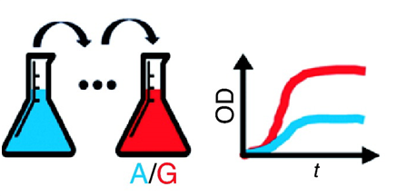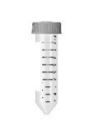
在含G418培养基实验室适应性进化
OD₆₀₀由低到高恢复
增加G418浓度进化
筛选生物量提高突变株
出发菌株
图 1 适应性进化筛选生物量提高突变株
Fig. 1 Adaptive laboratory evolutionary screening for biomass enhancement mutant strains
    - 遗传稳定性测试
参照方法1.3.1，当适应性进化获得高生物量菌株后，持续以相同浓度进化20天，继续筛选OD₆₀₀提高突变株，并对其遗传稳定性进行测定。参考宿安琪遗传稳定性测试方法^{[13]}，随机挑选突变株若干个单菌落，于YPD液体培养基中活化，后转接至摇瓶中，使初始OD₆₀₀=0.1，培养16h，后将发酵液转接至新鲜YPD液体培养基中继续培养，重复培养10天。S2出发菌株为对照组，测试组与对照组每组3个生物学重复。
    - 转录组测序及分析
将筛选到的生物量提高突变株与出发菌株按照方法1.3.2培养至菌体生长稳定期前4 h，后离心收集菌体，并于干冰保存送至上海生工进行转录组测序分析，每组3个生物学重复。
  - 分析方法
    - 生物量测定
将按照方法1.3.1 培养后的菌液稀释至紫外分光光度计可测定范围测量菌OD₆₀₀。
提前称取若干50 mL离心管初始重量，记为M 1；将发酵液收集至50 mL离心管，于冷冻离心机8000 rpm，3 min离心，去除上清，再用去离子水重悬洗涤2-3次；随后放置冷冻干燥机中冻干2-3天得到冻干菌体，称量带有冻干菌体的50 mL离心管重量，记为M 2，M 2 – M 1即为发酵液液体体积所对应的菌体干重。
    - 蛋白含量与蛋白产量产量的测定
采用凯氏定氮法^{[14]}测量所得菌体蛋白，按照方法1.4.1收集冻干菌体后，于石墨消解仪240 ℃，30 min，420 ℃，1h消解菌体，消解完成后于全自动凯氏定氮仪测量蛋白含量（%），蛋白产量按照公式：蛋白产量（g/L）=菌体干重（g/L）×蛋白含量（%）进行计算。
    - HPLC法测定蔗糖浓度
参考郭秀春^{[15]}，Zhang等^{[16]}色谱条件测定发酵液中蔗糖浓度，使用Arc HPLC系统（Waters，美国）和XBridge BEH Amide色谱柱（150×4.6 mm，Waters，美国），其中柱温为35 ℃，流动相为75% 乙腈溶液，流速为1.0 mL·min⁻¹，进样量为10 µL。采用视差检测器（RI Detector）进行分析，蔗糖的保留出峰时间为6.4 min。使用超纯水稀释蔗糖标准品分别为15 g·L⁻¹、12 g·L⁻¹、10 g·L⁻¹、5 g·L⁻¹、2 g·L⁻¹、1 g·L⁻¹等梯度浓度，以上述液相检测方法测定各标准品在保留出峰时间时的峰面积，并以浓度为横坐标、峰面积为纵坐标建立标准曲线，并保证标准差大于0.99，测得标准曲线如下图 2所示。
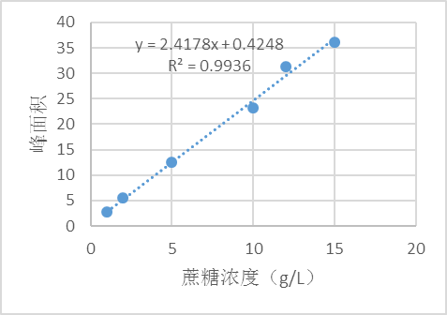
图 2 蔗糖浓度与液相色谱峰面积的线性关系图
Figure 2 Linear relationship between sucrose concentration and HPLC peak area
- 结果与分析

2.1 适应性进化获得高菌体量酿酒酵母

2.1.1 出发菌株的选择
对安琪酵母寄送的2株出发菌株S1、S2，按照方法1.3.2培养并收集菌体，分别测量生物量、蛋白含量。结果如表 1所示，S1比S2菌株蛋白含量高，但菌体干重较S2低，蛋白产量也低于S2菌株约30%，故以S2菌株为出发菌株进行后续实验。
表 1 出发菌株的参数对比
Tab. 1 Comparison of parameters of starting strains
菌株 | 菌体干重（g/L） | 蛋白含量（%） | 蛋白产量（g/L）
S1  S2 | 9.56  14.22 | 59.03  53.75 | 5.72  7.45

2.1.2 适应性进化高生物量突变株的筛选
首先，确定了G418的初始抑制浓度，根据方法1.3.1，得出结果如表 2所示，由于20 mg/L G418条件下OD₆₀₀过高，与对照组相差不大，80mg/L G418条件下OD₆₀₀过低，因此以40 mg/L G418作为初始抑制浓度进行适应性进化。
表 2 S2菌株G418初始抑制浓度比较
Tab. 2 Comparison of initial inhibition concentration of G418 of S2 strain
G418浓度（mg/L） | OD₆₀₀
0  20  40  80 | 43.24  42.23  32.57  0.778

根据方法1.3.1，将S2菌株对G418适应浓度从40 mg/L进化至640 mg/L，其OD₆₀₀变化如下图3（a）所示 。后根据方法1.3.2，对每个浓度进化后筛选出的OD₆₀₀最高菌株重新比较，所得结果如图 3（b）-(f)所示，重新比较结果如图 4 (a)示，其中在经160 mg/L G418进化后筛选到一株最高生物量突变株2G160-1，如图 4 (b)所示该突变株在同等培养条件下（500 mL摇瓶装50 mL发酵培养基，30 ℃、220 rpm、发酵16 h），OD600与菌体干重分别达到52.32与16.84g/L，较出发菌株S2分别提高21.43%与21.24%。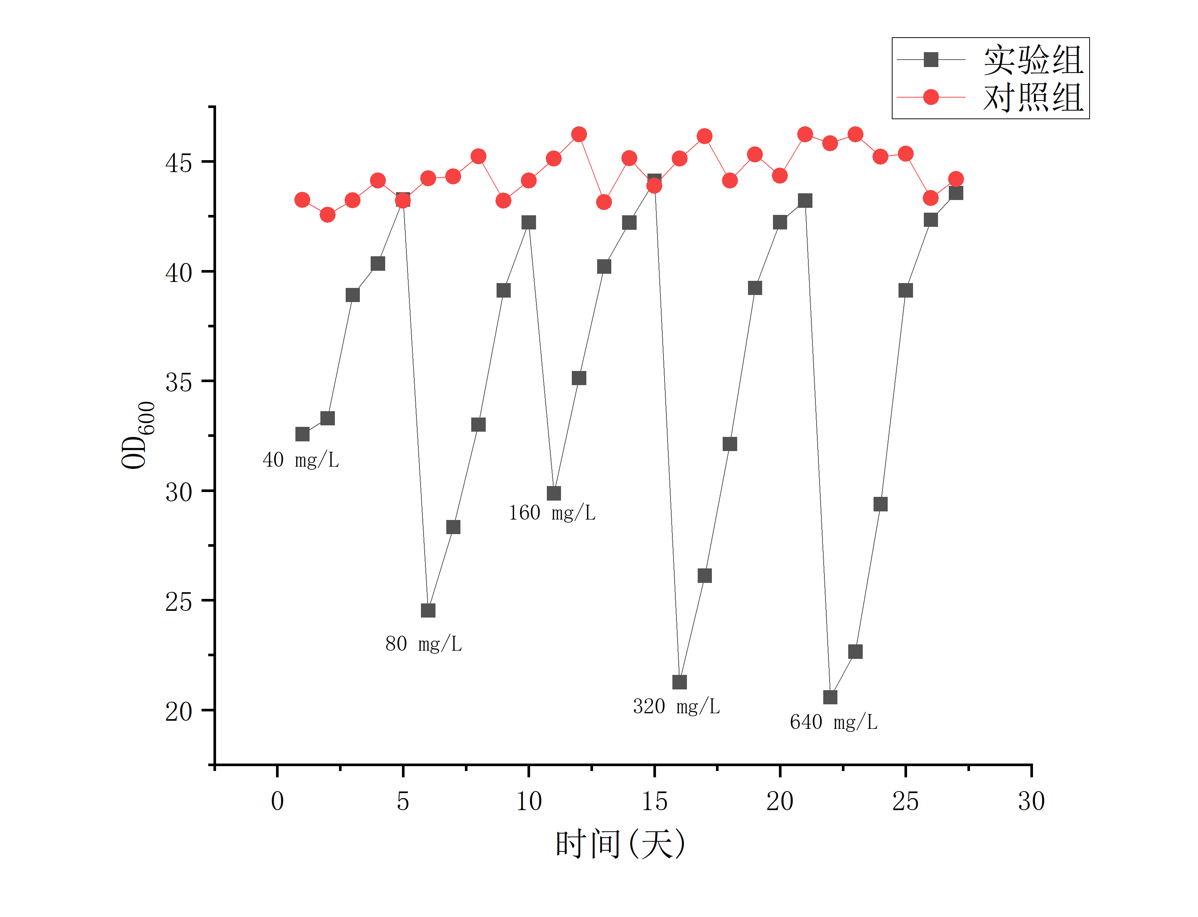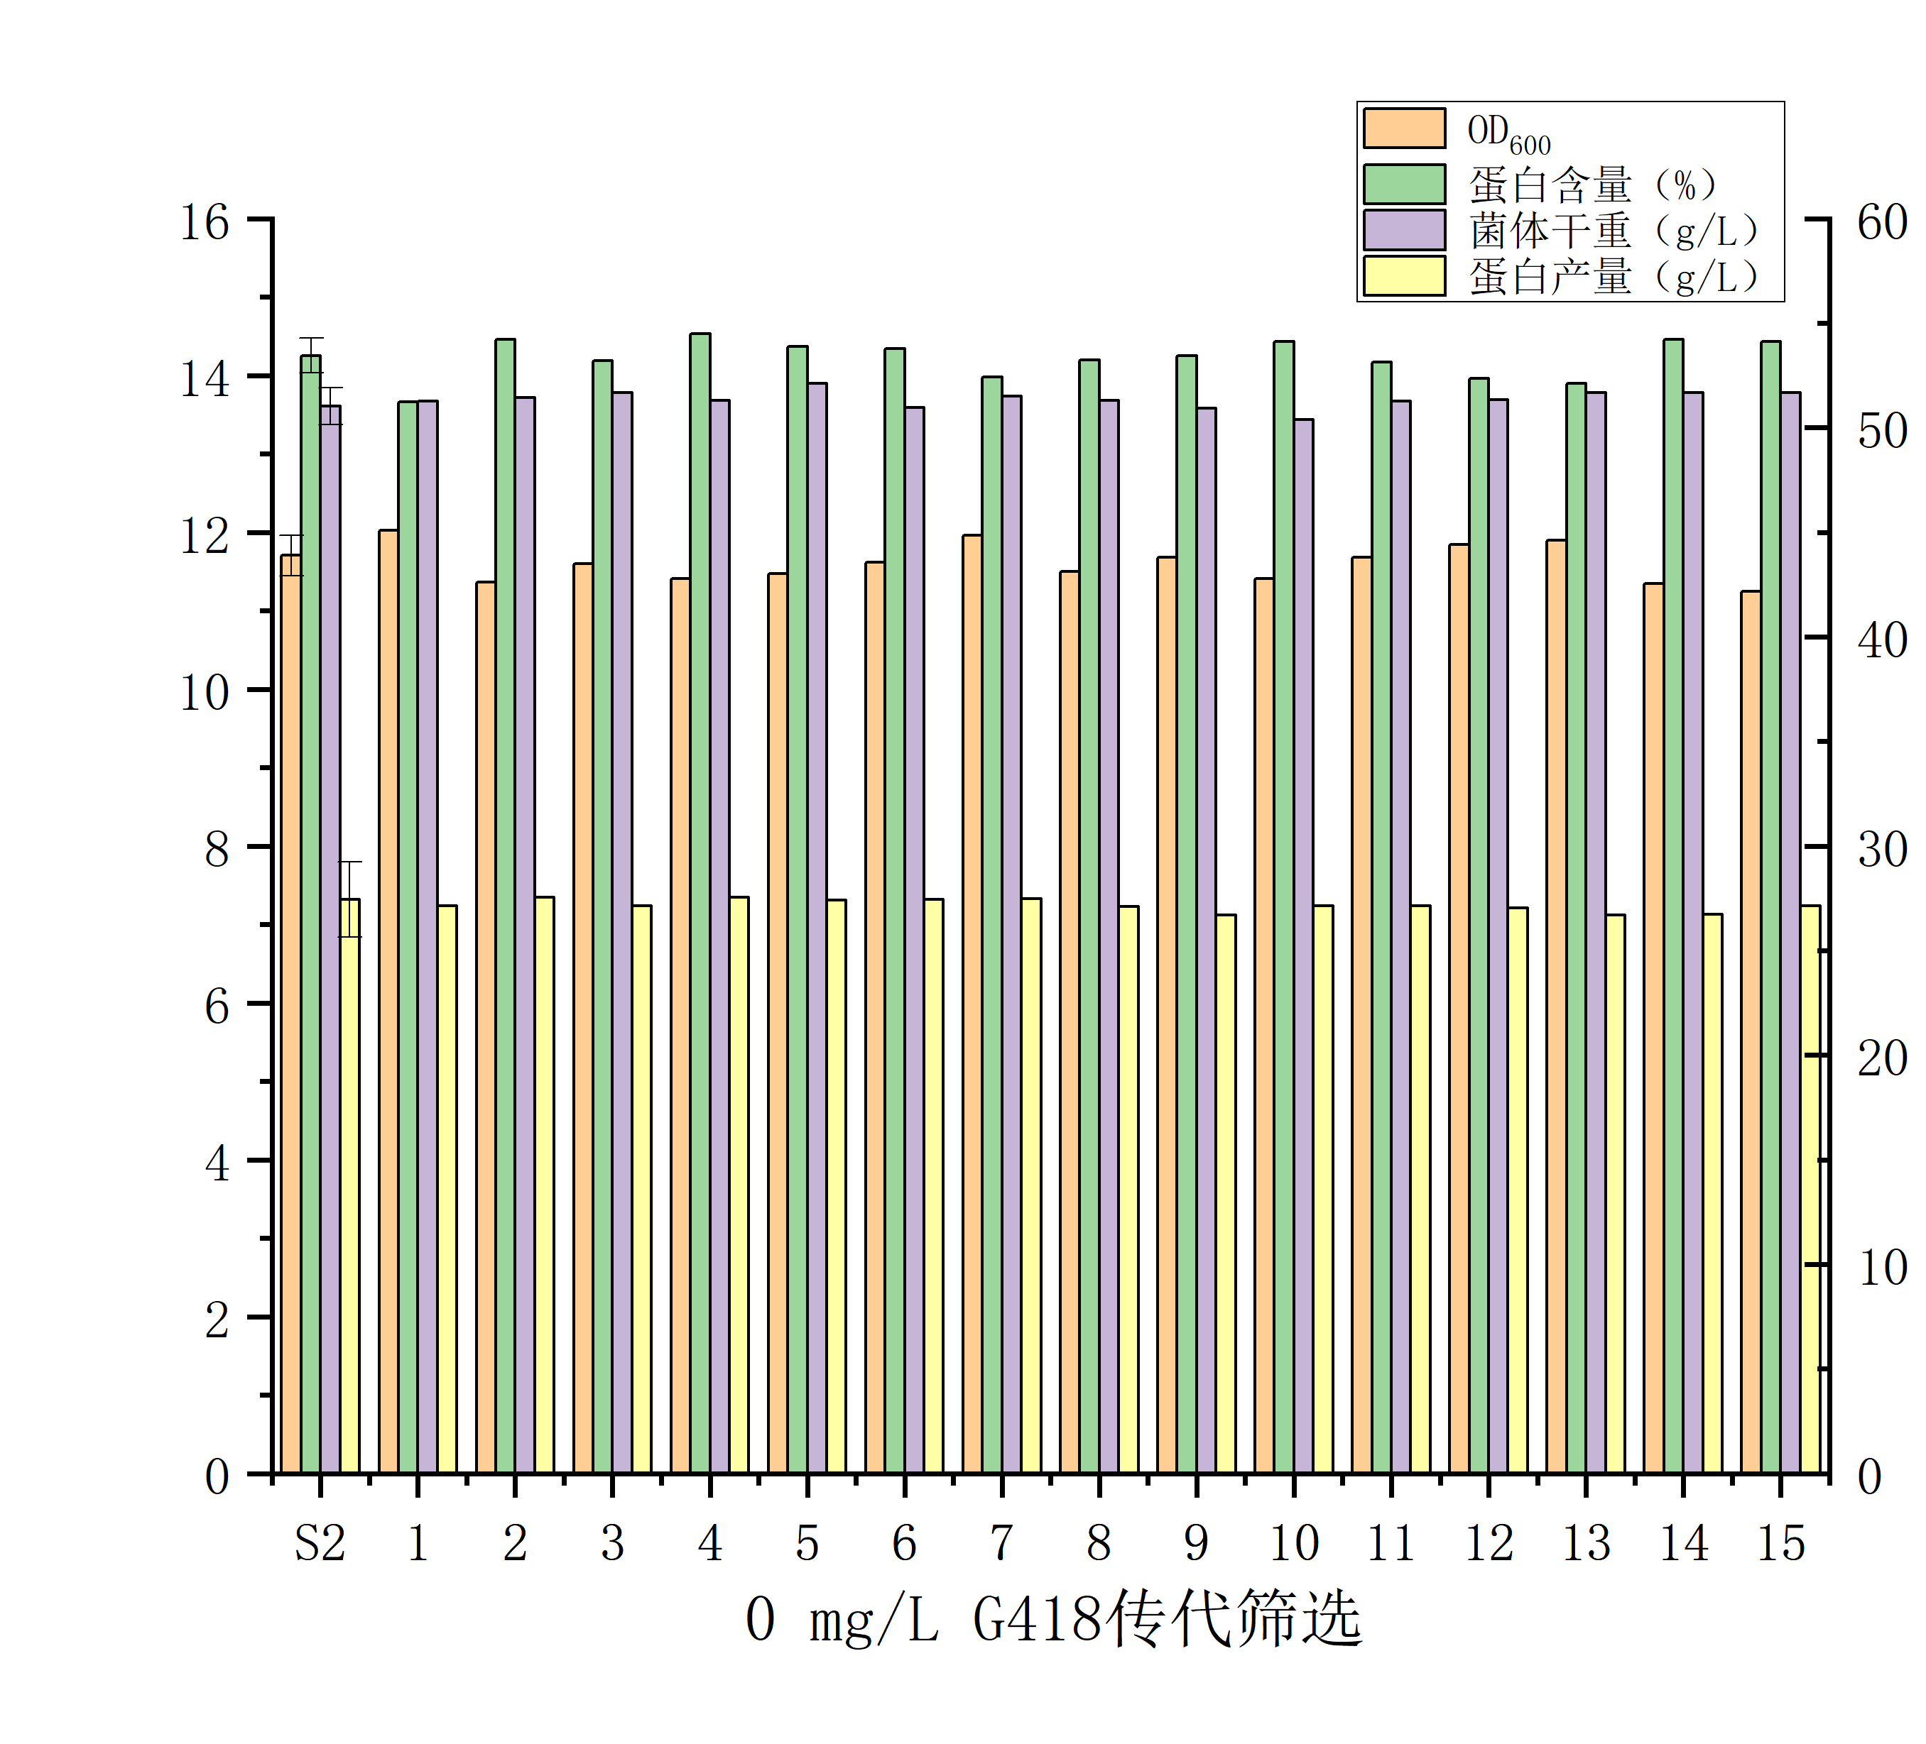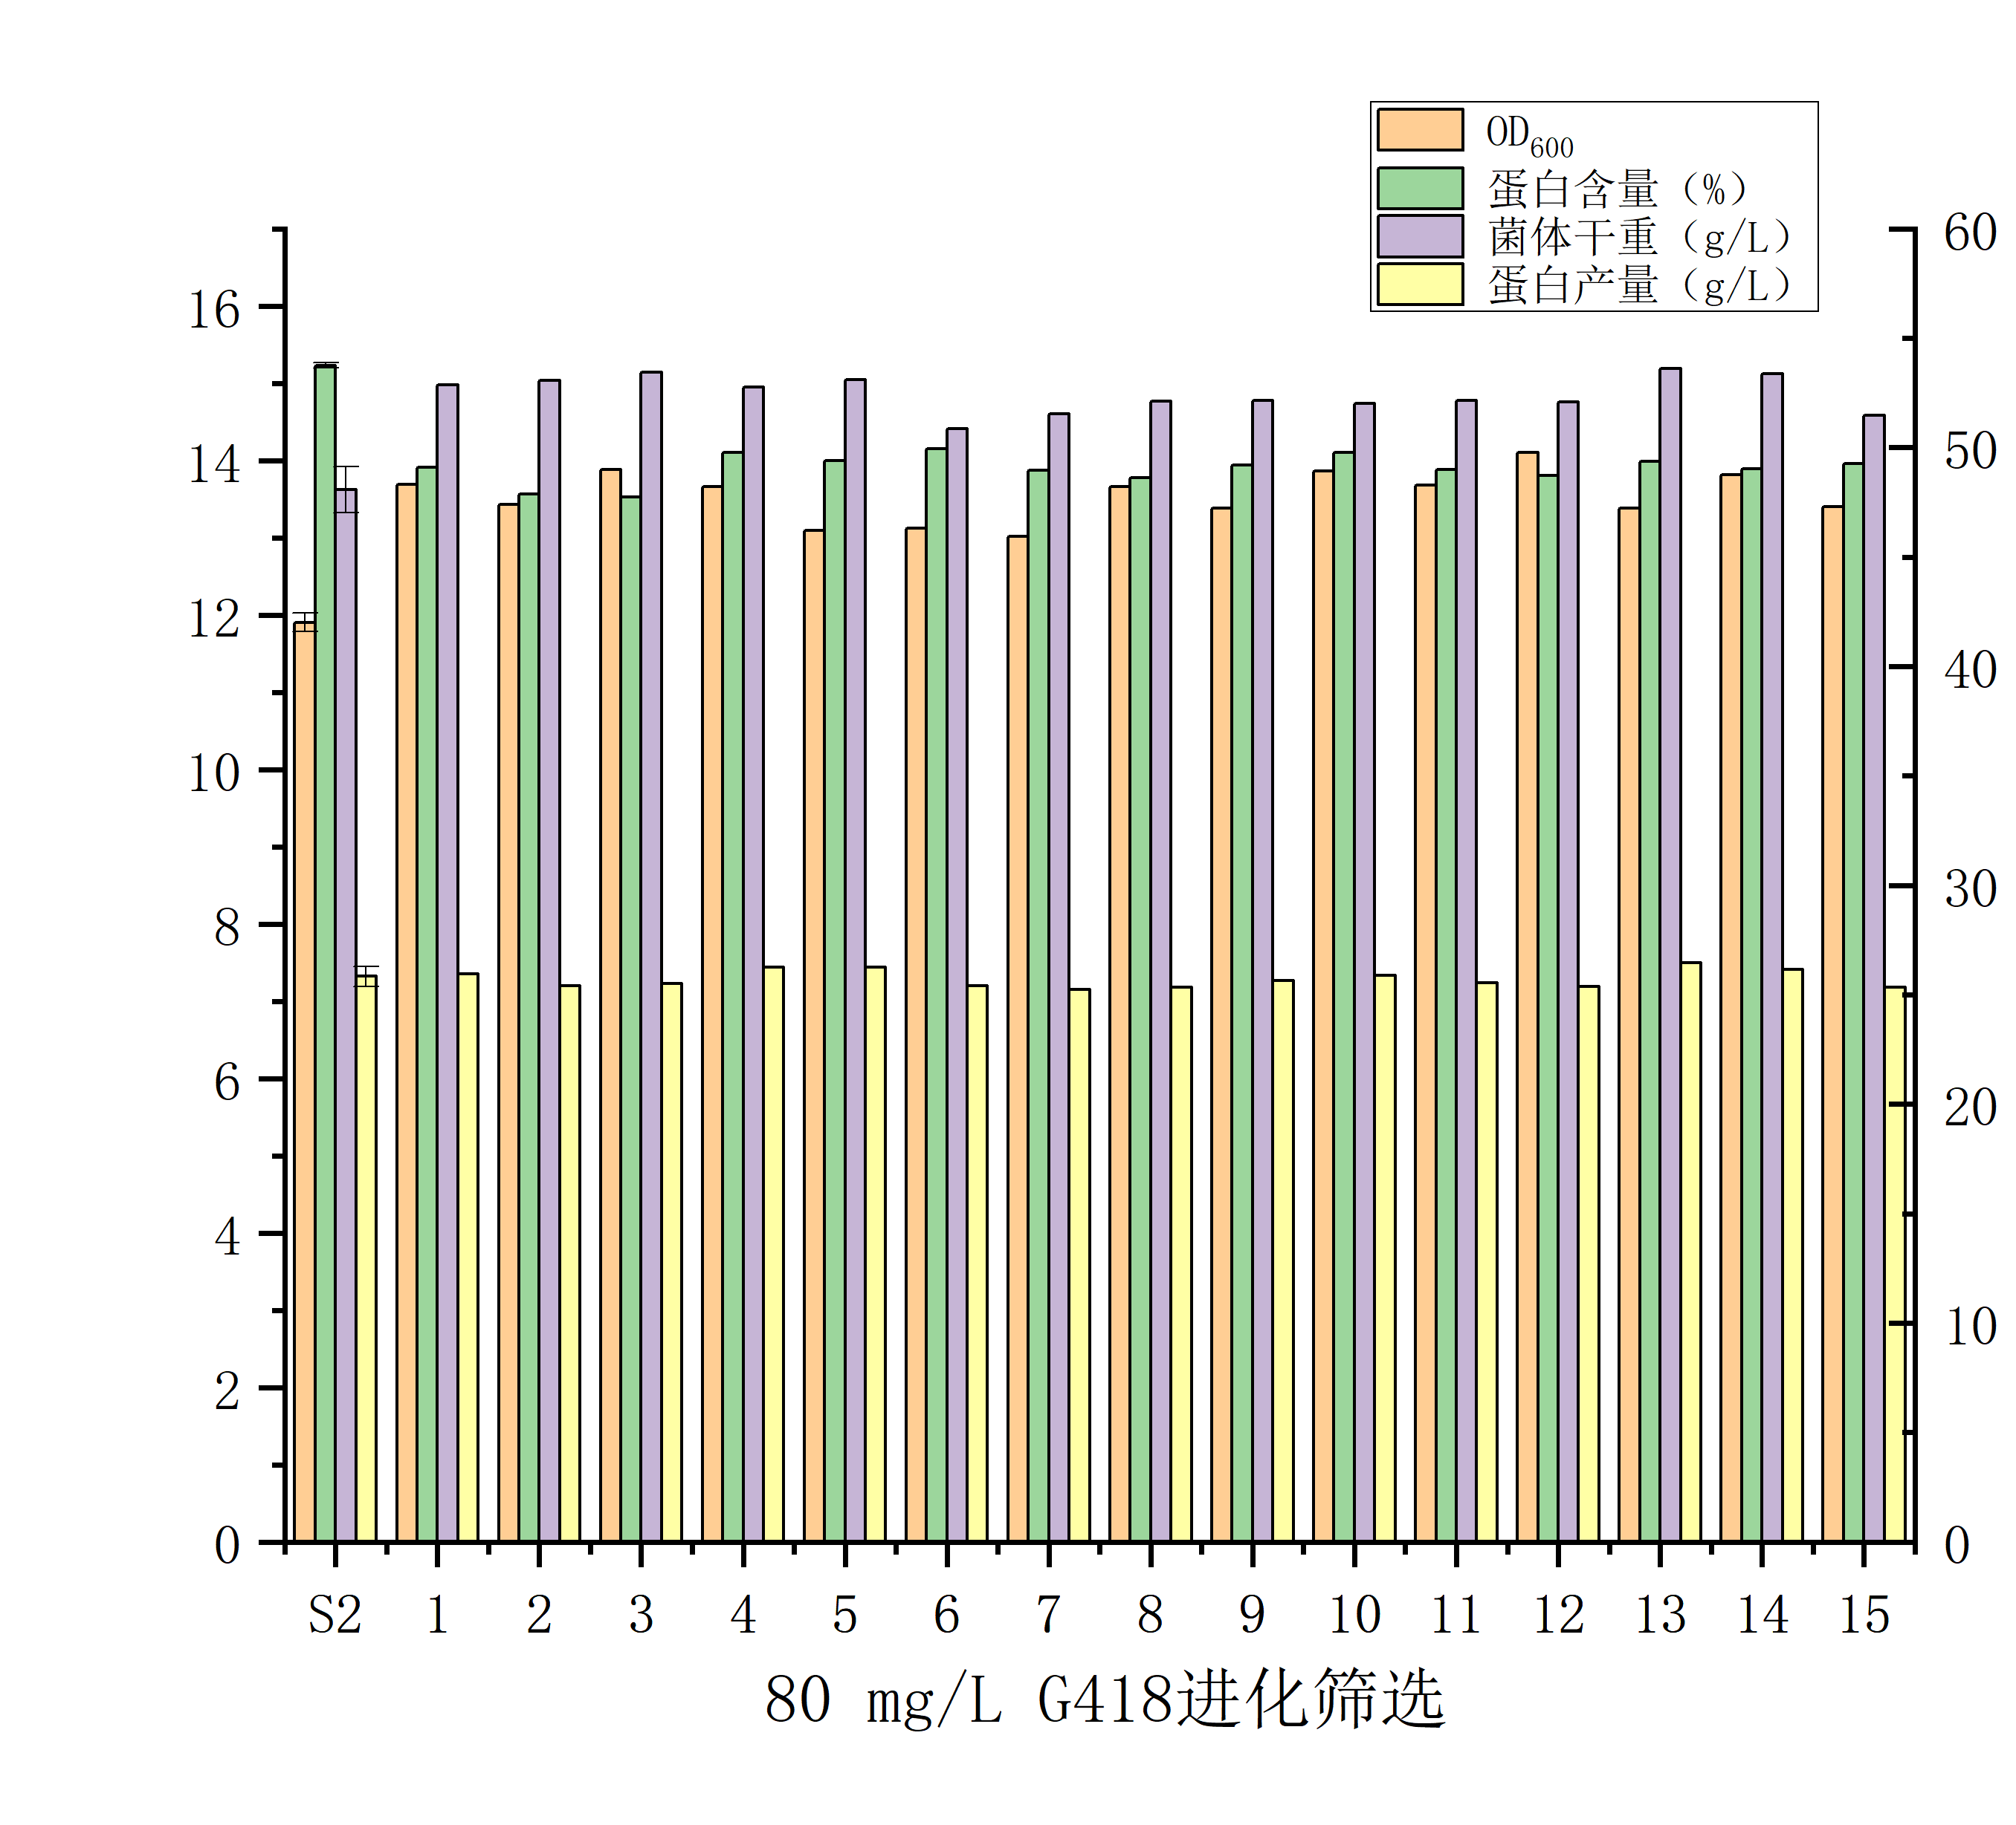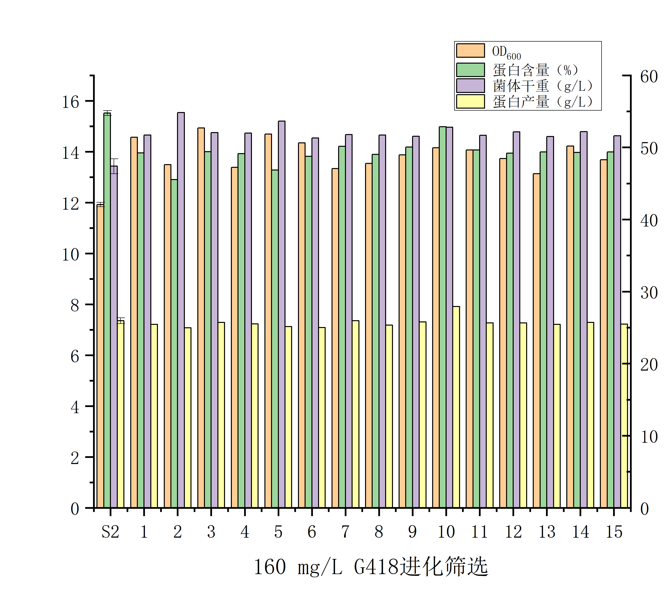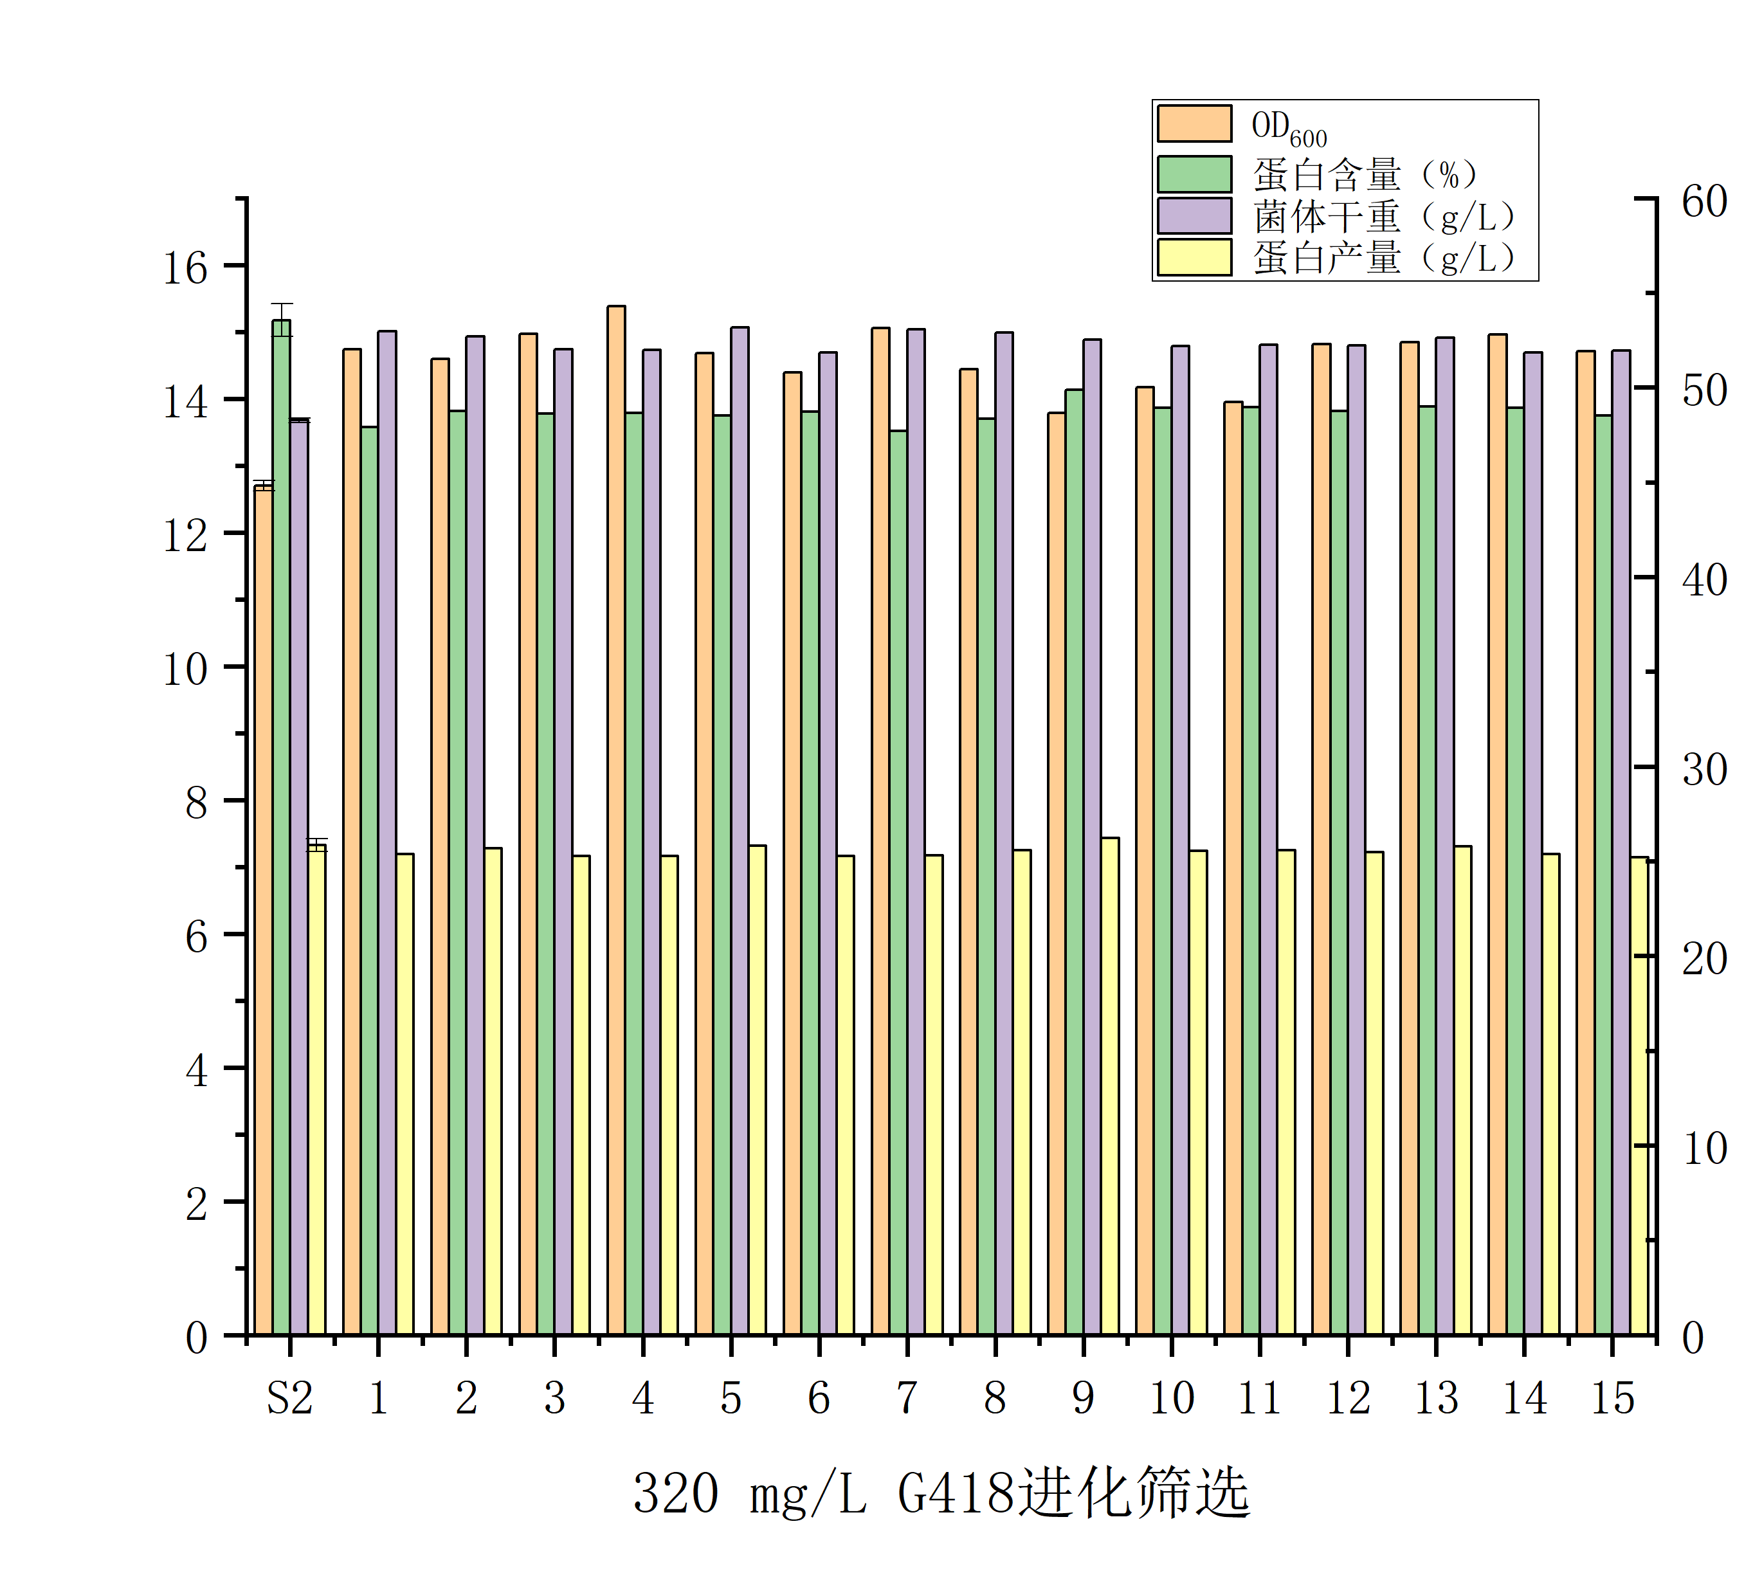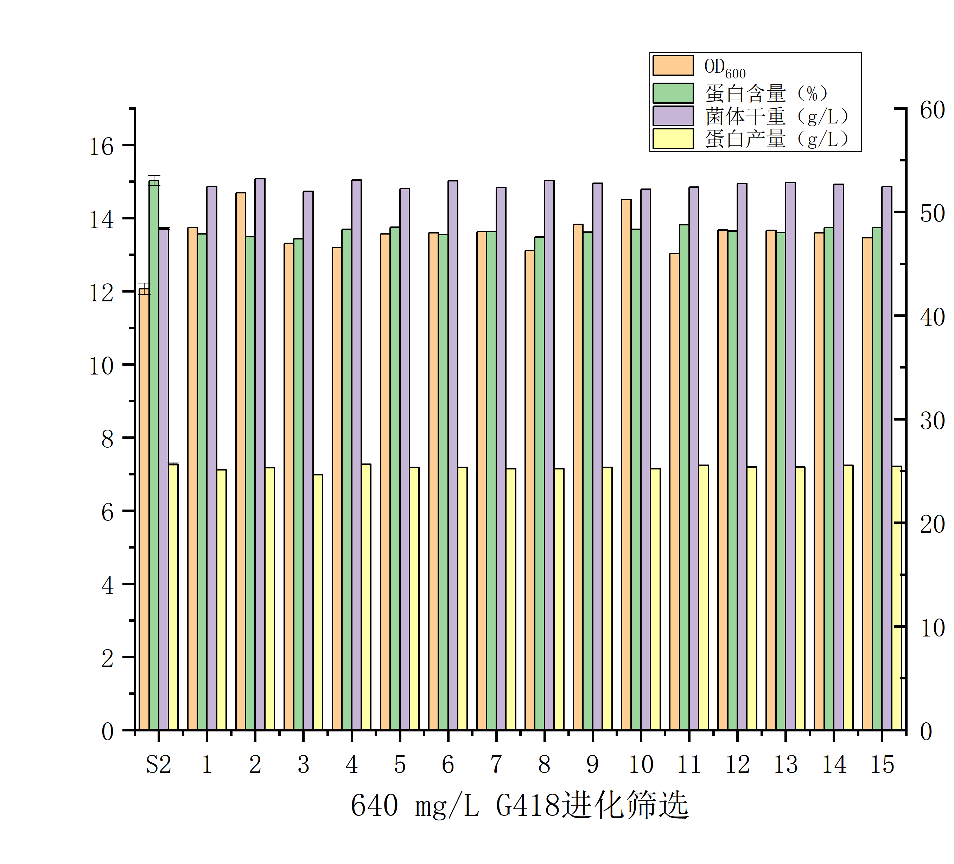
(b)
(a)
(c)
(d)
(e)
(f)
图 3 不同浓度G418适应性进化及筛选
Fig. 3 Adaptive laboratory evolution and screening of different concentrations of G418
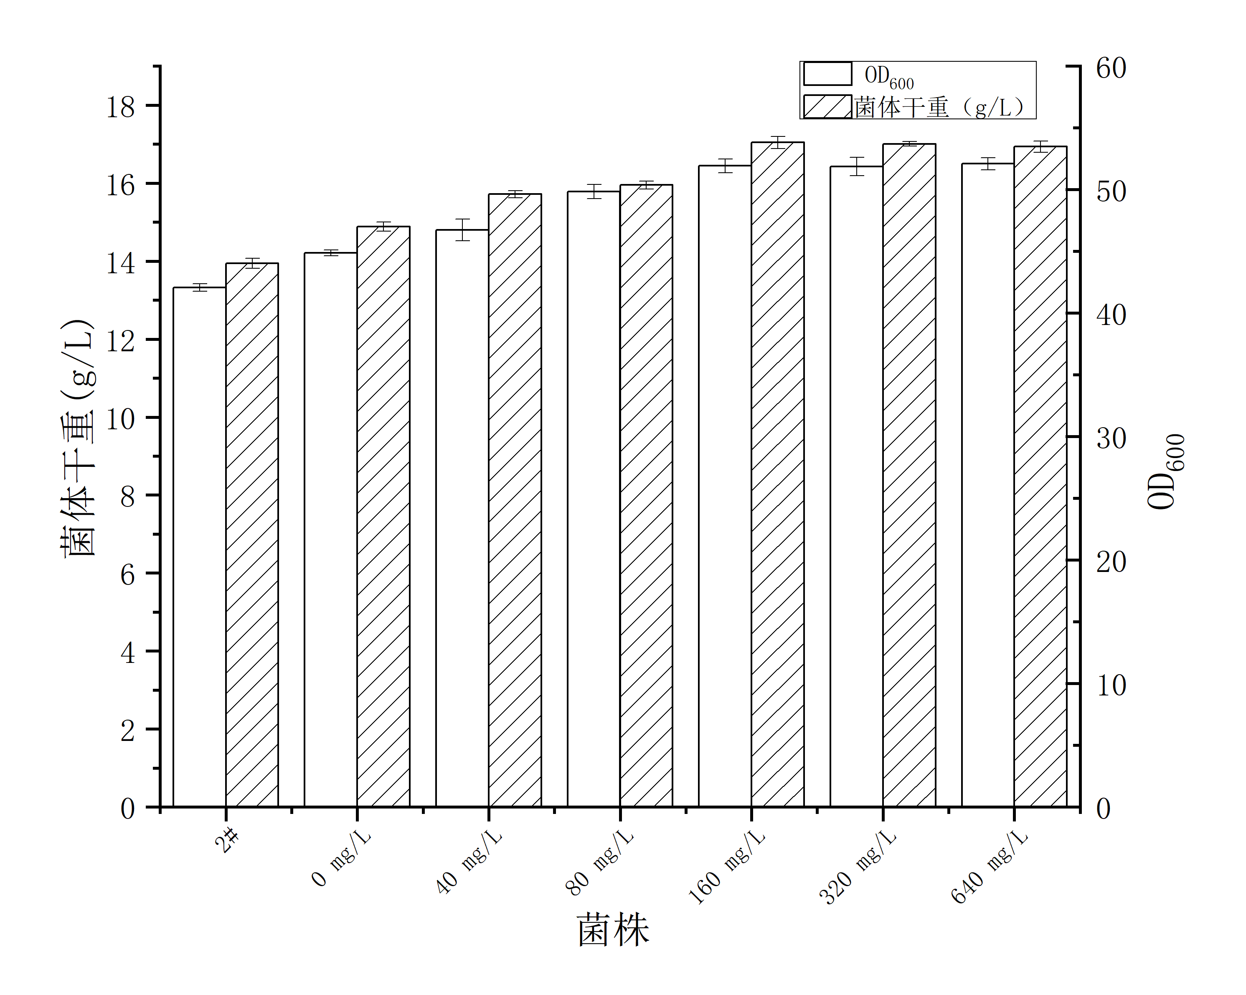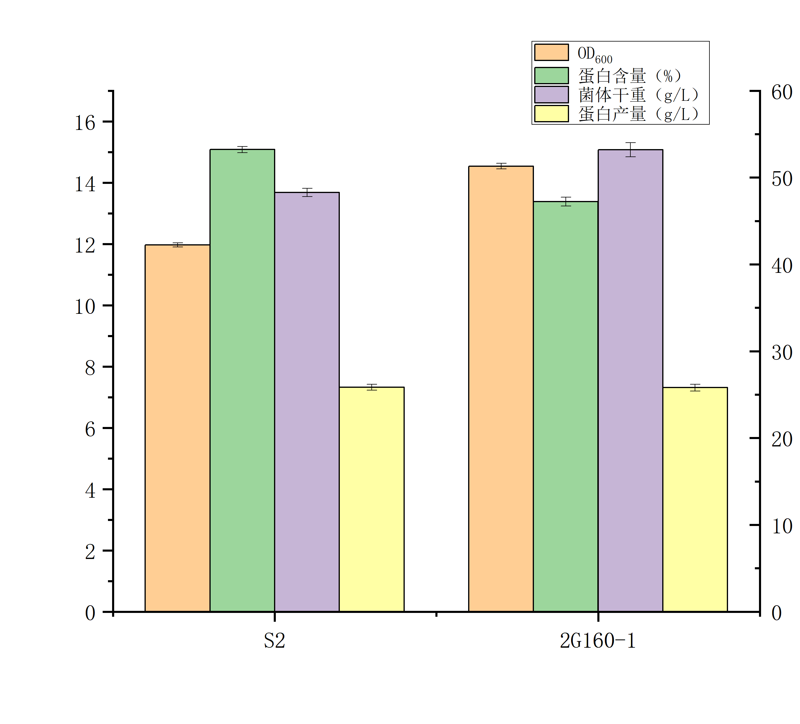
(a)
(b)
图 4 不同浓度G418进化筛选最优比较
Fig. 4 Optimal comparison of evolutionary screening of different concentrations of G418

2.2持续适应性进化提高遗传稳定性
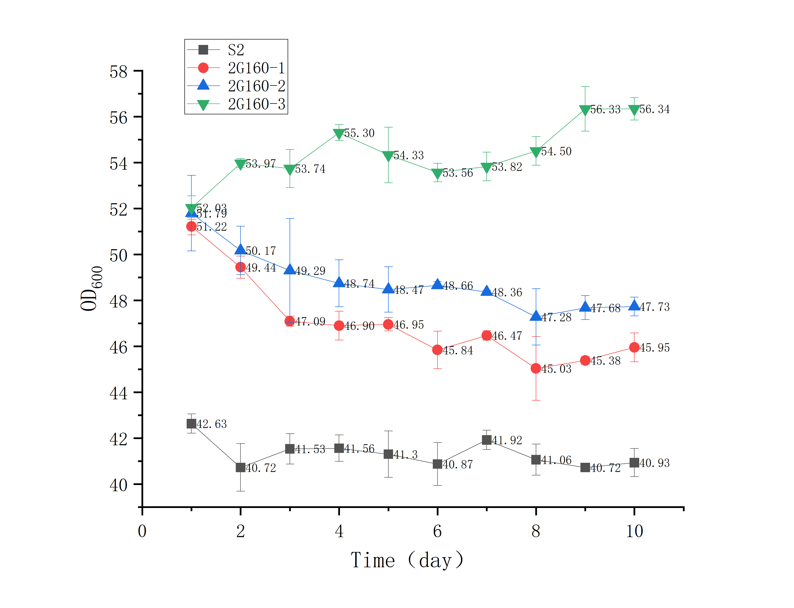
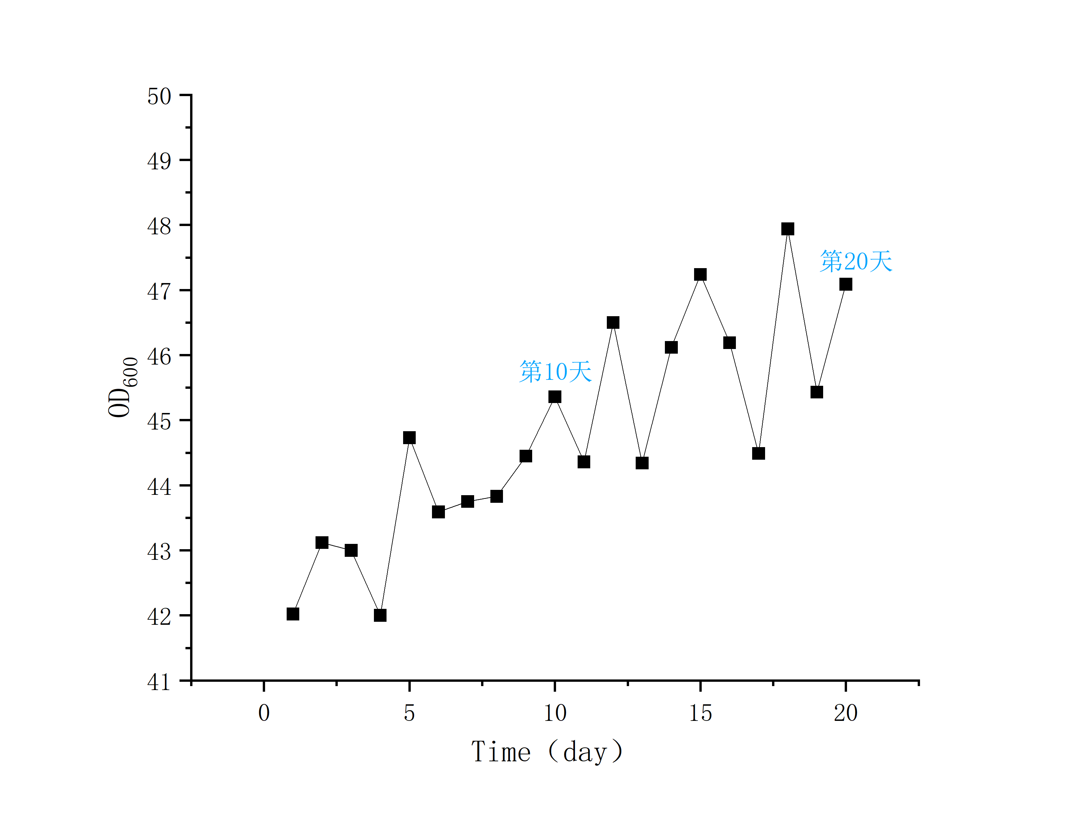
随后对2G160-1的遗传稳定性测试中发现其生物量会随着传代过程而降低，即出现遗传不稳定现象。为了解决遗传不稳定的问题，参考贺铁凡等^{[17]}通过对改造后酿酒酵母持续适应性进化弥补了生长能力缺陷的不足，对2G160-1以筛选时浓度（160 mg/L G418）按照方法1.3.1持续传代进化，如图5 (a)所示，在持续10天及20天后，进化菌液OD₆₀₀较初始分别提高7%和13%，并重新筛选高生物量突变株。如图 5(b)所示，2G160-3与2G160-2分别为2G160-1持续进化10天以及20天后筛选得到的高生物量突变株。根据方法1.3.2对出发菌株S2及高生物量菌株2G160-1、2G160-2和2G160-3进行遗传稳定性测试。在遗传稳定性测试10与20天后，2G160-1与2G160-2的OD₆₀₀相较第一天存在6-11%的衰退，而2G160-3仍能保持高生物量特征，OD₆₀₀稳定高于出发菌22-26%，表明经生长抑制剂适应性进化获得的突变株表型需持续进化一段时间，以维持其遗传稳定性。
(a)
(b)

图 5 持续适应性进化提高遗传稳定性测试
Fig.5 Test of continuous adaptive laboratory evolution to improve genetic stability

2.3 生长曲线比较
对S2出发菌株以及稳定遗传高生物量菌株2G160-3按照方法1.3.2培养，在摇瓶发酵0-16 h间隔2h进行取样，分别测定样品OD₆₀₀及残糖浓度（HPLC法测定蔗糖浓度标准曲线如图 4）。如图 6所示，S2与2G160-3在摇瓶培养0-16h耗糖速率相差不大，且12h后将蔗糖消耗殆尽，但2G160-3在12h后表现出生物量比S2更高的特征。
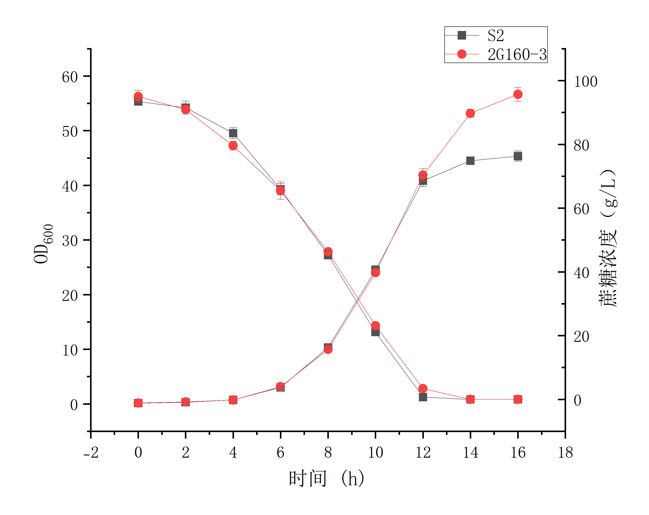
图 6 S2和2G160-3生长曲线
Fig. 6Growth curve of S2 and 2G160-3

2.4 比较转录组学分析

2.4.1 测序样品相关性分析
根据方法1.3.3得到转录组测序结果，对照组B（S2）与处理组A（2G160-1）各有3个生物学重复，共6组转录组测序数据。由图 7可知对照组与处理组之间相关性系数为0.92左右，平行样品间相关性系数为1或接近1，说明样品间重复性好，两组间差异相对较大，结果可信度高。
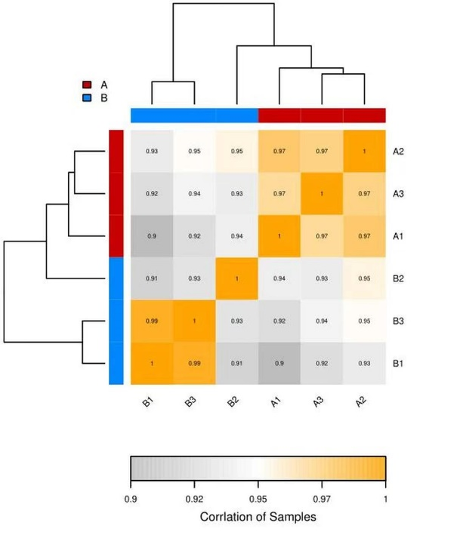
图 7 样品相关性热图
Fig. 7 Heat map of sample correlation

2.4.2 差异表达基因分析
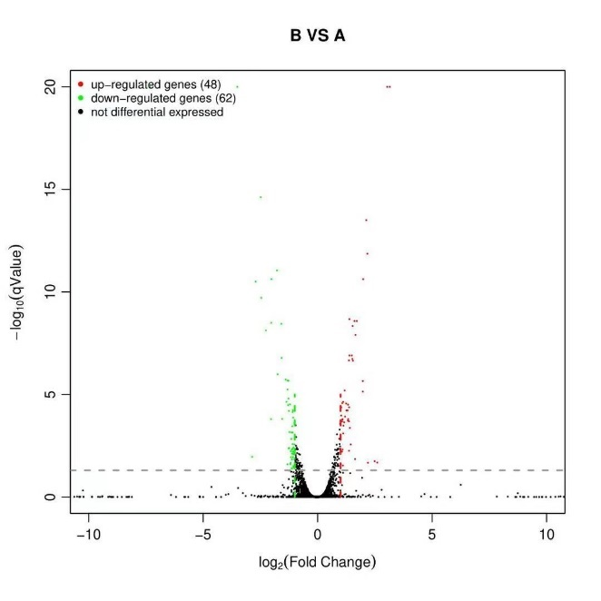
图 8 差异表达基因火山图
Fig. 8Volcano map of differentially expressed genes

以q Value < 0.05以及log2 Fold Change的绝对值＞1为筛选标准，如图 8所示，S2与2G160-1差异表达基因共有110个，其中上调基因48个，下调基因62个，这说明两株菌之间存在一定数量的差异表达基因，且其中部分基因在差异较大。
通过KEGG信号功能注释工具进一步分析差异表达基因主要集中的30条代谢通路，如在图 9所示，其中与生物量差异有关的代谢通路主要包括氮代谢，嘌呤代谢，蛋白质消化与吸收，缬氨酸、亮氨酸和异亮氨酸合成与分解，硒化合物代谢，硫代谢，淀粉与蔗糖代谢，葡萄糖酸盐合成等。
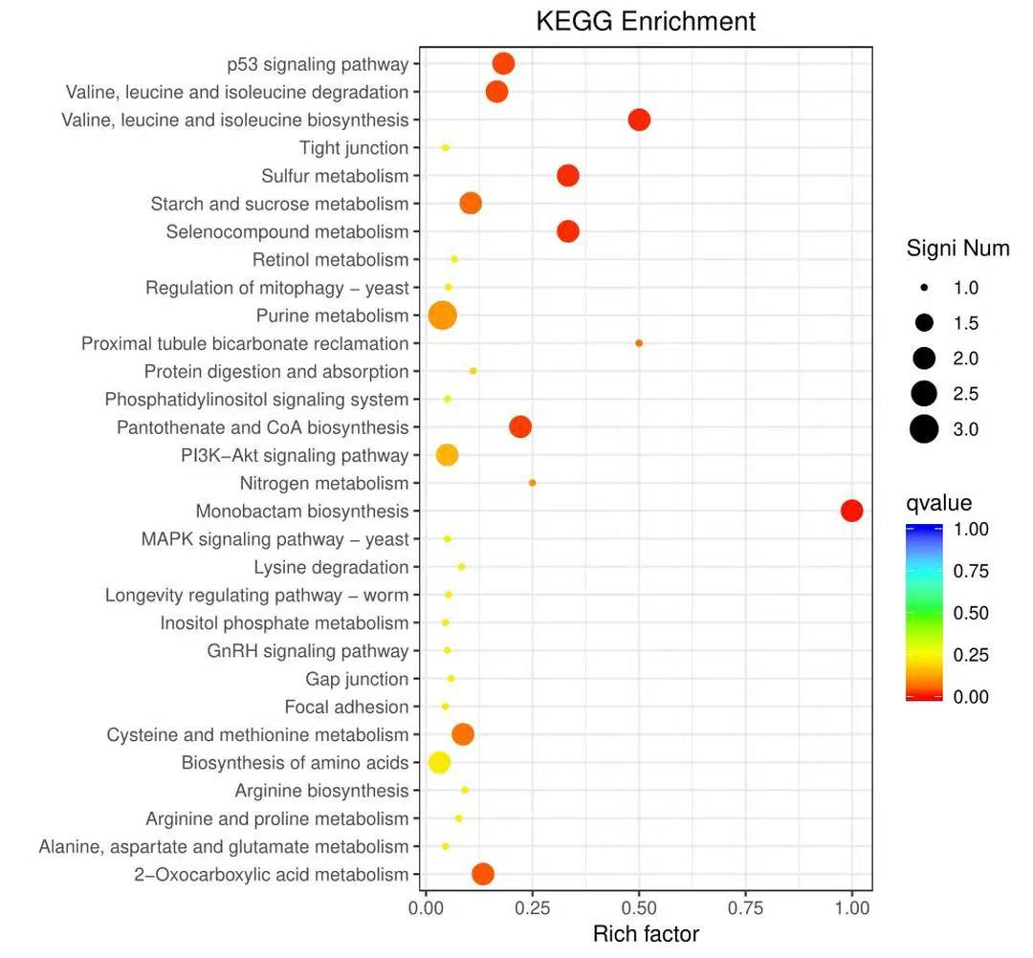
图 9 差异表达基因KEGG富集分析
Fig. 9 KEGG pathway analysis of DEGs
以log2 Fold Change绝对值为参照，分别选出上调和下调倍数最大的前5位基因，如下表 3和表 4，发现上调倍数前5位基因中，与亮氨酸代谢相关的有3个，且有文献指出，低亮氨酸浓度会影响酵母生长^{[18,19]}，因此亮氨酸代谢较大可能对酿酒酵母生物量差异产生显著影响。下调基因中，有2个基因参与维生素B族代谢（THI4参与维生素B1生物合成，MCH5参与到维生素B2的运输功能）；PRM5（细胞壁完整途径蛋白）下调可能是由于酿酒酵母在快速生长中，细胞壁不会受到应激反应，而微生物的生长遵循节能高效原则，因此有所下调^{[20]}。
表 3 上调基因Top 5
Tab. 3 Top 5 of up-regulated genes
基因 | 基因注释 | Log2（差异倍数）绝对值
LEU1  HXT15  FMP48  LEU2  BAP2 | 亮氨酸合成第2步关键酶  参与己糖、多元醇跨膜转运蛋白  参与蛋白质磷酸化的蛋白激酶  亮氨酸合成第3步关键酶  高亲和力亮氨酸透性酶 | 3.039847  2.191812  2.171224  2.123149  1.71455
表 4 下调基因Top 5
Tab. 4 Top 5 of down-regulated genes
基因 | 基因注释 | Log2（差异倍数）绝对值
PES4  THI4  MCH5  PRM5  GNP1 | RNA结合蛋白，参与调控翻译和mRNA代谢  参与噻唑（硫胺素生物合成前体）合成  质膜核黄素转运蛋白  细胞壁完整途径蛋白  谷氨酰胺透性酶 | 2.860418  2.711233  2.485276  2.261361  2.035071

- 结论
本实验以1株初始生物量、蛋白产量较高的酿酒酵母菌株为出发菌株，通过160 mg/L G418适应性进化后，菌体干重较出发菌株有所提升，最高筛选到1株高于出发菌株22%的突变株，进一步提高G418浓度进化对菌体干重无改善，同时以出发菌株在不含G418的条件下持续转接传代作为对照，菌体干重较出发菌株无明显变化，说明生物量增高突变株是由于合适浓度G418适应性进化后带来的效果。接着通过对比出发菌株与突变株的生长曲线后发现，在进入对数生长后期，二者都能将培养基中的蔗糖消耗殆尽，但生物量提高突变株表现出更高的生物量，说明经G418适应性进化后，微生物菌体会产生某种生长上的突变，这种突变会使得微生物的细胞得率提高。后针对突变株遗传稳定性差的问题，通过160 mg/L G418持续适应性进化20天重新筛选，得到1株遗传稳定性良好的高生物量突变株，表明延长适应性进化时间可有效提高微生物突变的遗传稳定性。
综上所述，本实验结果表明微生物通过合适浓度生长抑制剂持续适应性进化，可以获得生物量提高，遗传稳定性良好的突变株，为不能做基因编辑的工业微生物育种提供了新的思路。

[参考文献] (References)
[1] Kumar P, Mehta N, Abubakar A A, et al. Potential Alternatives of Animal Proteins for Sustainability in the Food Sector[J]. Food Reviews International，2022: 26.
[2] Karaca A C, Nickerson M, Caggia C, et al. Nutritional and Functional Properties of Novel Protein Sources[J]. Food Reviews International:2022：33.
[3] Peteghem L V, Sakarika M, Matassa S, et al. The role of microorganisms and carbon-to-nitrogen ratios for microbial protein production from bioethanol[J]. Applied and Environmental Microbiology, 2022, 88(22): e01188-22.
[4] Ritala A, Hakkinen S T, Toivari M, et al. Single Cell Protein-State-of-the-Art, Industrial Landscape and Patents 2001-2016[J]. Frontiers in Microbiology, 2017, 8: 18.
[5] Molfetta M, Morais E G, Barreira L, et al. Protein Sources Alternative to Meat: State of the Art and Involvement of Fermentation[J]. Foods, 2022, 11(14): 30.
[6] 聂海军. 酵母蛋白营养成分分析及其在蛋白棒中的应用研究[J]. 农产品加工, 2022, (18): 10-12.
[7] Jach M E, Serefko A, Ziaja M, et al. Yeast Protein as an Easily Accessible Food Source[J]. Metabolites, 2022, 12(1): 27.
[8] 陈坚. 未来食品：任务与挑战[J]. 中国食物与营养, 2022, 28(07): 5-6.
[9] 陈文明, 郑国斌, 姚娟, 等. YE专用高蛋白高RNA酵母菌株的筛选及鉴定[J]. 食品科技, 2015, 40(04): 2-6.
[10] Zhang L, Zhou P, Chen Y C, et al. The production of single cell protein from biogas slurry with high ammonia-nitrogen content by screened Nectaromyces rattus[J]. Poultry Science, 2021, 100(9): 10.
[11] Hashem M, Al-Qahtani M S, Alamri S A, et al. Valorizing food wastes: assessment of novel yeast strains for enhanced production of single-cell protein from wasted date molasses[J]. Biomass Conversion and Biorefinery, 2022, 12(10): 4491-4502.
[12] Balagurunathan B, Ling H, Choi W J, et al. Potential use of microbial engineering in single-cell protein production[J]. Current Opinion in Biotechnology, 2022, 76: 7.[13]
[13] 宿安琪. 调控枯草芽孢杆菌比生长速率强化核糖核酸合成[D]. 江南大学, 2021.
[14] 路苹, 于同泉, 王淑英, 等.蛋白质测定方法评价[J]. 北京农学院学报, 2006, (02): 65-69.
[15] 郭秀春, 郭小白, 张苗苗, 等. 莱茵-埃农氏法和高效液相色谱-示差折光法检测奶粉中乳糖和蔗糖的比较研究[J]. 食品科学, 2016, 37(12): 139-143.
[16] Zhang Q W, Liu Z M, Xia H Z, et al. Engineered Bacillus subtilis for the de novo production of 2 '-fucosyllactose[J]. Microbial Cell Factories, 2022, 21(1): 11.
[17] 贺铁凡, 徐沙, 张阁元, 等. 重构酿酒酵母N-糖基化途径生产人源化糖蛋白[J]. 微生物学报, 2014, 54(05): 509-516.
[18] Tate J J, Marsikova J, Vachova L, et al. Effects of abolishing Whi2 on the proteome and nitrogen catabolite repression-sensitive protein production[J]. G3-Genes Genomes Genetics, 2022, 12(3): 23.
[19] Teng X C, Yau E, Sing C, et al. Whi2 signals low leucine availability to halt yeast growth and cell death[J]. Fems Yeast Research, 2018, 18(8): 11.
[20] Sun M Q, Yu Q L, Hu M Y, et al. Lead sulfide nanoparticles increase cell wall chitin content and induce apoptosis in Saccharomyces cerevisiae[J]. Journal of Hazardous Materials, 2014, 273: 7-16.

*作者简介：王博睿（出生年-1997），男，硕士研究生，主要研究方向：工业微生物
*通信联系人：刘延峰（出生年-1987年），男，教授，博导，主要研究方向：工业微生物. E-mail: yanfengliu@jiangnan.edu.cn

